肖家河街道办领导

永丰社区

肖家河街道办

正街社区

兴蓉社区

联谊社区

院落列表

院落列表

院落列表

院落列表

栏目内容管理

社区建设我做主

社区发展我献策

社区问题我反映

社区工作我监督

栏目分类管理

居住环境

交通秩序

。。。

12

类

其他方面

街道办领导从三个层次选择要查看的范围点击进入

根据内容或者十二大分类查看统计信息

肖家河街道办下属社区领导

所管辖社区

社区对应院落列表

栏目内容管理

社区建设我做主

社区发展我献策

社区问题我反映

社区工作我监督

栏目分类管理

居住环境

交通秩序

。。。

12

类

其他方面

社区领导选择整个社区或者具体院落点击进入

根据内容或者十二大分类查看统计信息

1、系统管理员发布信息流程

正街社区

联谊社区

兴蓉社区

永丰社区

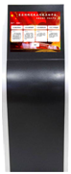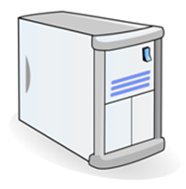

**………**

社区院落



**………**

社区院落



**………**

社区院落



**………**

社区院落



系统管理员

如图所示：

系统管理员选择街道办、社区、院落，将待发布的资讯、投票信息发布到街道办所有点位/指定社区全部点位/指定院落点位。

各点位前端一体机根据后台设置显示指定内容。

2、民主问政系统互动流程



街道办领导、科室领导、社区领导

居民

系统管理员

如图所示：

居民通过问政互动平台投票、反映意见、对街道办及社区工作进行献策

问政互动平台将产生的信息上传给街道办服务器

系统提醒管理员有最新反馈信息

管理员根据反馈信息的所属分类将信息转发至街道办领导、各个科室领导、社区领导对应账号

系统提醒街道办领导、科室领导、社区领导有待处理事件

街道办领导、科室领导、社区领导处理对应事件